山东省职业卫生与职业病防治研究院
职业卫生技术服务报告公示信息表
用人单位名称 | 山东永信非织造新材料股份有限公司
用人单位地址 | 济南市章丘区双山街道明水经济技术开发区清平大街501号
用人单位联系人 | 郭玉波 |  | 联系电话 |  | 13854169160
公示信息类别 | 定期检测   日常检测 £ | 职业病危害预评价 □  职业病防护设施设计 □  控制效果评价与职业病防护设施验收 □ |  |  |  | 现状评价□
技术服务  项目组  成员 | 姓名 | 技术职务 |  | 资质证书号
技术服务  项目组  成员 | 刘洪强 | 工程师 |  | 鲁F20210039
技术服务  项目组  成员 | 曲玮 | 副研究员 |  | 鲁F20210034
现场  调查 | 技术人员  姓名 | 刘洪强 |  | 鲁F20210039
现场  调查 | 技术人员  姓名 | 曲玮 |  | 鲁F20210034
现场  调查 | 用人单位  陪同人 | 郭玉波 |  | 时间：2023.4.11
现场采样、检测 | 技术人员  姓名 | 刘洪强 |  | 鲁F20210039
现场采样、检测 | 技术人员  姓名 | 曲玮 |  | 鲁F20210034
现场采样、检测 | 用人单位  陪同人 | 郭玉波 |  | 时间：2023.4.11
现场调查图像影像
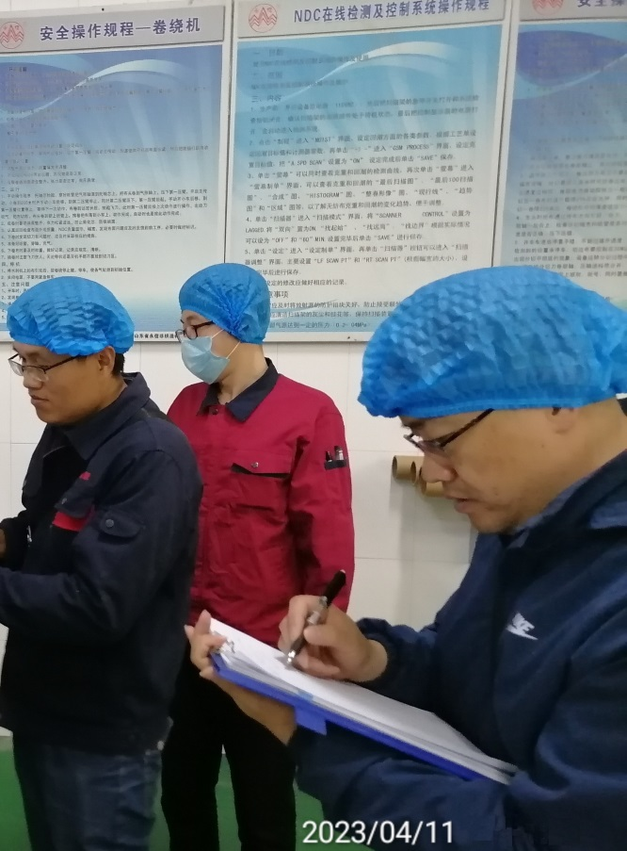
现场采样、检测图像影像
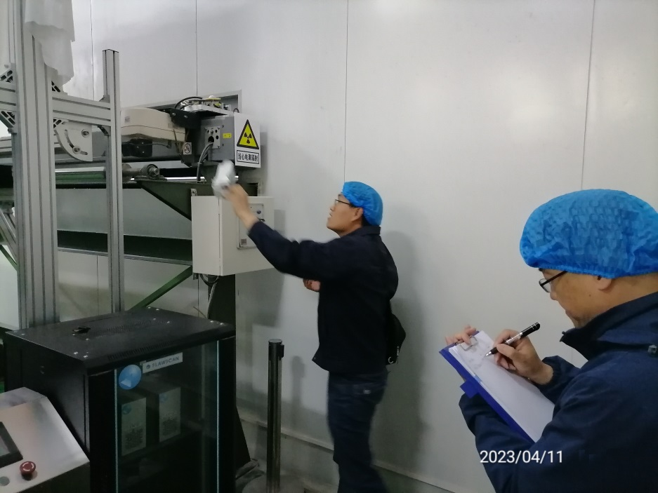
备注：预评价、防护设施设计如有类比资料则只填写现场调查部分。

制表人：刘洪强 制表日期： 2023.5.23

